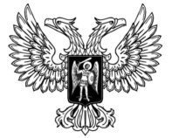
Народный Совет
Донецкой Народной Республики

ПОСТАНОВЛЕНИЕ
Народного совета

Об утверждении правил-юридико-технического оформления законопроектов

Народный Совет Донецкой Народной Республики

п о с т а н о в л я е т :

1. Утвердить Правила юридико-технического оформления законопроектов согласно приложению к настоящему Постановлению.
2. Настоящее Постановление вступает в силу с момента его принятия.

Председатель Народного Совета
Донецкой Народной Республики Д.В.Пушилин

г. Донецк
19 февраля 2016 года
№ I-494П-НС

